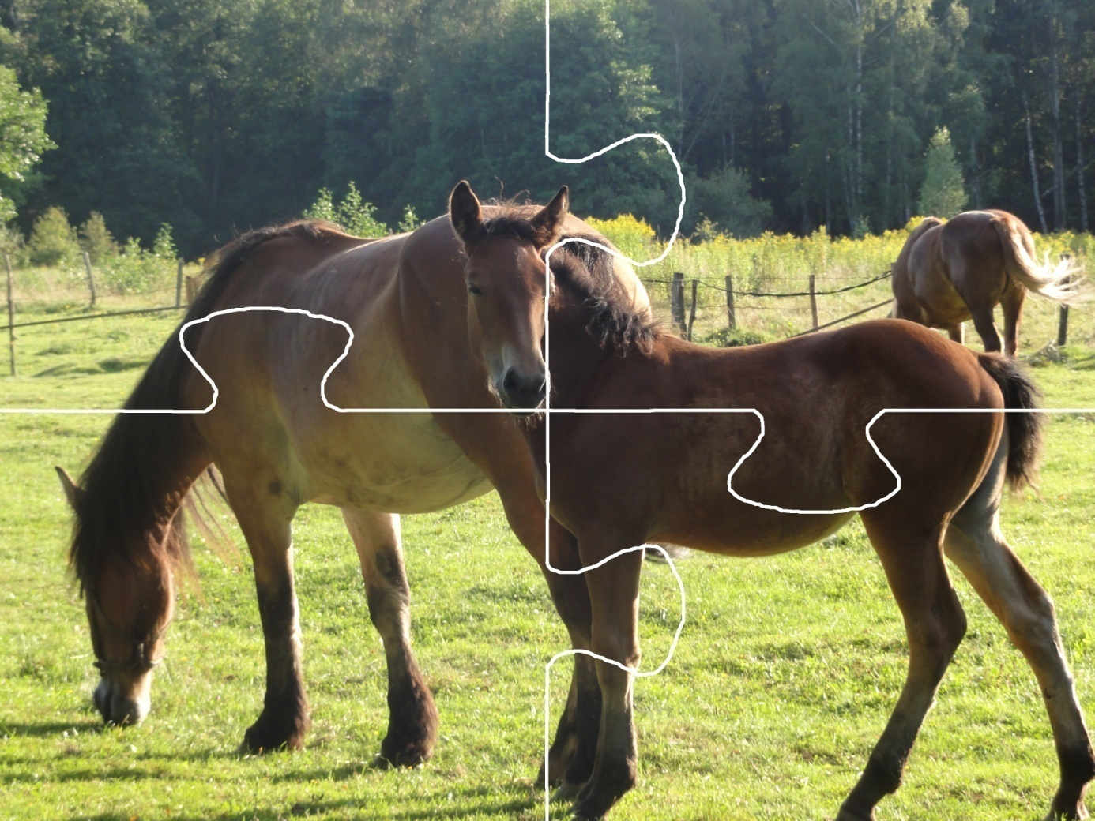
źródło:
C:\Users\start\AppData\Local\Temp\zwierzeta_na_wsi_konie_pakiet_67491-6.rar\Konie_3_latki\Konie_3_latki_zal_do_drukowania\

Koń to piękne zwierzę, które od wieków towarzyszy ludziom w ich codziennym życiu. Zapraszamy do rozwiązywania zadań, z których dowiecie się wielu ciekawostek o koniach.
Zatem... do dzieła!
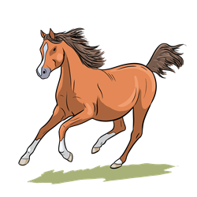
Kilka informacji na temat koni.
1: Gdzie konie mieszkają?
Konie mieszkają w stajni, a każdy koń ma swoje miejsce, które nosi nazwę „boks”. Przed każdym boksem jest miejsce na paszę, czyli jedzenie dla konia.
2: Gdzie konie mają miejsce do spania?
Konie śpią na stojąco. Wystarczą im 3 godziny snu. Gdy koń śpi, ma opuszczone uszy i lekko podgiętą jedną nogę. Dzięki swojej budowie koń może spać właśnie w ten sposób.
3: Co najbardziej lubią jeść konie?
Konie najczęściej jedzą siano, bardzo lubią owies, jęczmień, żyto, a przysmakiem jest marchewka. Owies dodaje koniowi energii, a marchewka jest źródłem witamin.
4: Ile wysokości ma koń i ile waży?
Dorosły koń może ważyć od 380 do 1000 kg. Wysokość konia waha się od 140 do 180 cm.
5: Jak długo konie żyją?
Konie żyją od 25 do 30 lat.
6: Jak nazywa się miejsce, gdzie konik biega na takim sznurku w koło? I dlaczego on tak biega?
Miejsce, po którym chodzi koń, nazywa się „padok”, a ten sznurek to „lonża”. Prowadzenie konia na lonży nosi nazwę „lonżowanie”. Po padoku chodzą konie, które np. miały kontuzje, chorowały i teraz wracają do zdrowia. Padok to także miejsce do nauki jazdy na koniu, dlatego koń jest prowadzony powoli na lonży. W tym miejscu odbywają się też zajęcia z hipoterapii.
7: Po co koń ma podkowę ?
Konie mają podkowy głównie z powodu ochrony kopyta, aby koń bezpiecznie mógł pracować i poruszać się po różnym podłożu. Jeżeli koń ma nam służyć tylko do rekreacji, nie musi być podkuty.
8: A ile waży taki urodzony konik i czy długo uczy się chodzić?
Konik po urodzeniu nazywa się sysak i może ważyć ok. 50 kg. Już 5 minut po urodzeniu powinien siadać, a 2–3 godziny później powinien ssać mleko mamy, stojąc na nogach. Źrebak to koń, który ma mniej niż rok, ale skończył już pół roku.
Źródło: https://www.wychowaniewprzedszkolu.com.pl/artykul/odkrywamy-swiat-przyrody-1

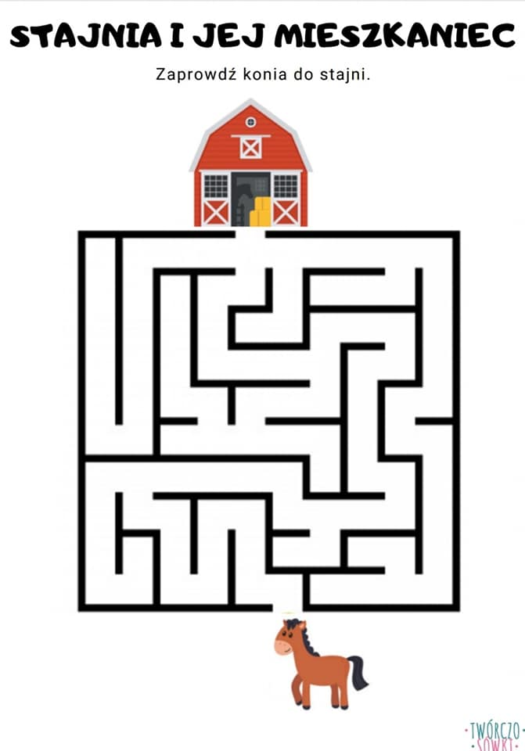
źródło: https://.facebook.com%2F579377835413540%2Fposts%2Fkarty-pracy-zwierz%25C4%
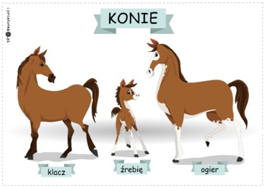
https://.printoteka.pl%2Fpl%2Fmaterials%2Fsearch%3Fsg%3Dl1%26sf%3Dzwierz%25C4%2599ta%2520wiejskie%26op%3D0%26so%3Dtop%26sh%3Dshow

